Temat dnia: Wiosenne tańce

- Ćwiczenia logopedyczne.
Dziecko za rodzicem:
- układają wargę dolną na górną, a potem górną na dolną
- złączonymi wargami wykonują ruchy okrężne
- dmuchają przez złączone wargi, lekko wysunięte do przodu
- naśladują ssanie cukierka
- nabierają powietrze pod górną wargę, a potem pod dolną
- wymawiają na przemian: a – o

- Zabawa ruchowa „Ręce do góry”

https://www.youtube.com/watch?v=OmAZquWgp9A

- Witamy swoje palce” – rodzic mówi rymowankę, a dzieci realizują jej treść

Kciuki gotowe? Tak! – pięść zaciśnięta, wystawiony kciuk
Wskazujące gotowe? Tak! – wystawiony drugi palec
Środkowe gotowe? Tak! – wystawiony trzeci palec
Serdeczne gotowe? Tak! – wystawiony czwarty palec
Małe gotowe? Tak! – wystawiony piąty palec
Wszystkie palce gotowe? Tak!
Schowajcie się za głowę! – schowanie dłoni za głowę

Następnie dzieci przeliczają swoje palce poprzez dotyk o policzek z jednoczesnym nazywaniem ich. Określenie ile palców razem jest w obu dłoniach.

- Wprowadzenie zapisu cyfrowego liczby 9.
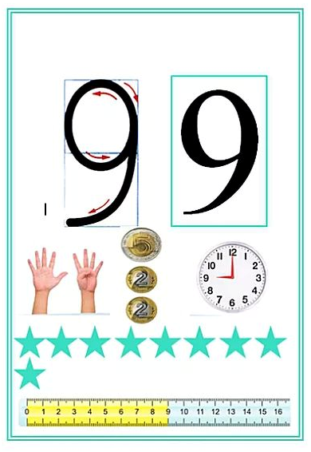

- Pisanie cyfry 9 palcem w powietrzu, na podłodze .

- Układanie z klocków cyfry 9.

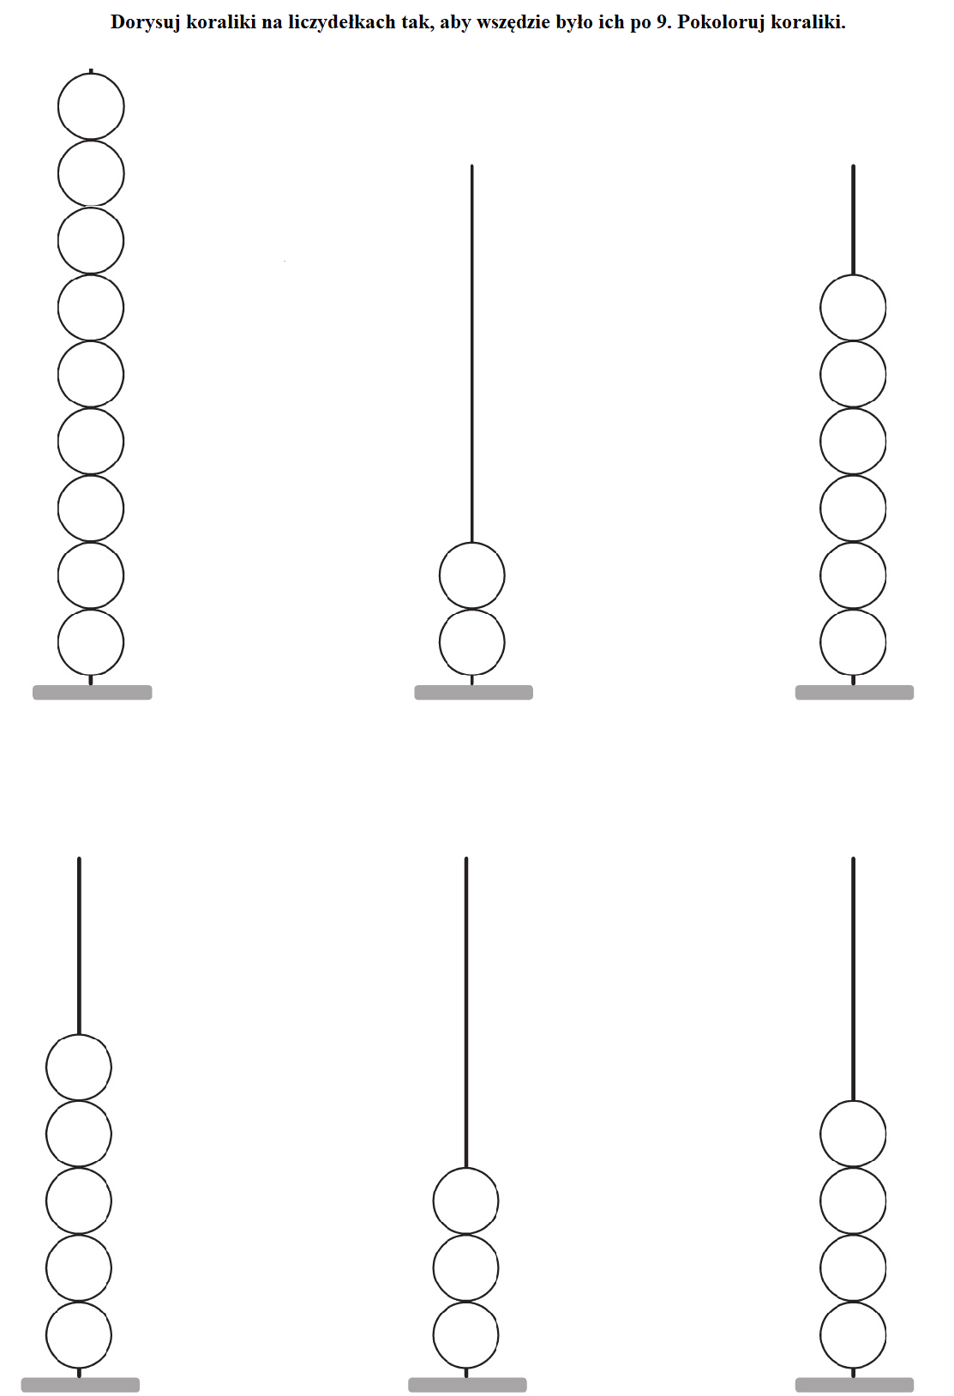
- Rozwiązywanie zilustrowanych zadań metodą stymulacji na liczmanach. Nie masz liczmanów , wydrukuj podane lub wykorzystaj klocki.

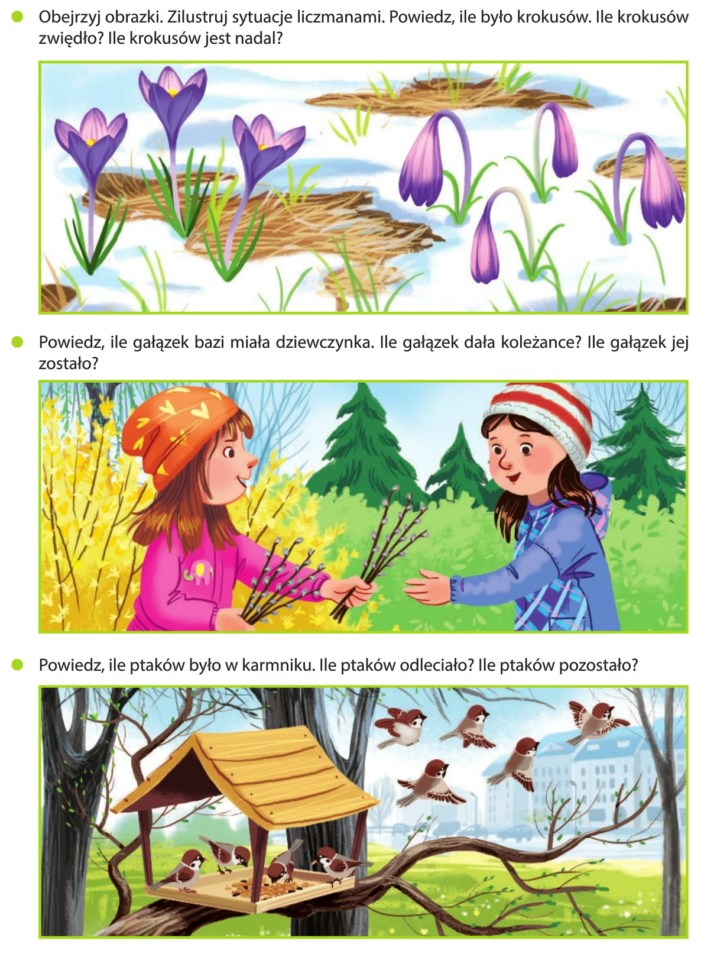

- Ćwiczenia w dodawaniu.
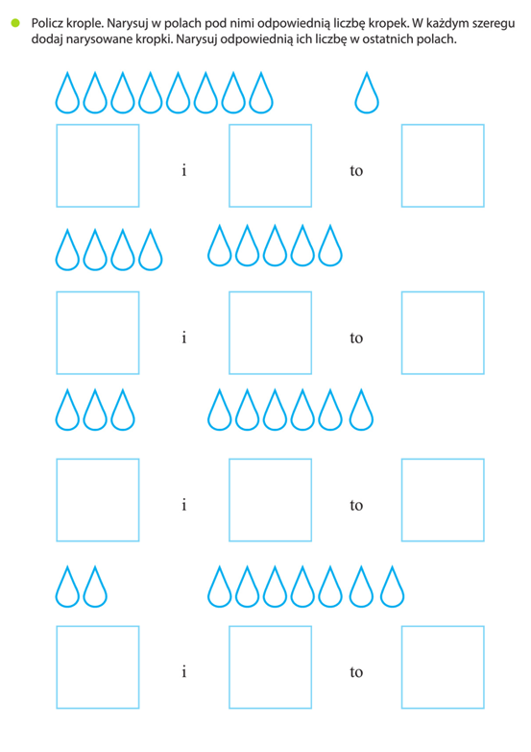
- Dowolny taniec przy piosence „Znów przyszłą Wiosna”.
- https://www.youtube.com/watch?v=iN6YfhyeZhs&fbclid=IwAR2VR6zXlnkl6OuInMykviSWUGsAHUOWWIuH5TXUDS4wUq6KPWisbZerA1E

- Pokoloruj i uzupełnij kartę pracy.
